宜蘭縣蘇澳鎮蘇澳國民小學教職員工環境教育實施計畫

壹、目的：
一、提倡正當休閒活動，維護身心健康，培養團隊精神，鼓舞工作士氣。
二、促進同仁情感交流，增進同仁間之和樂氣氛並加強環境教育（依據環境教育法第19
條辦理）。
貳、承辦單位：
一、主辦：本校人事室
二、協辦：本校各處室
參、活動時間：100年05月04日(星期三) 下午13時~17時。
肆、活動地點：梅花湖環湖步道〈全程4公里，步行約50分鐘〉。
伍、參加對象：本校全體教職員工。
陸、活動方式：
一、本次活動於不影響業務正常進行下，利用辦公時間舉辦，參加人員以公假登記。
二、本次活動內容由旺樹園教育農場人員講述介紹園內生態並進行香草餅干DIY及體
驗農村搓愛玉活動。
三、參加人員應至少10人以上，若不足10人時，則不予成行。
柒、行程規劃：
一、本校出發PM 13：00 (請同仁準時出發自備交通工具)自行前往梅花湖活動中心 (PM
13:40)—梅花湖環湖步道〈全程4公里，步行約50分鐘〉
二、預計14:50前往「旺樹園養生休閒農場」。
三、晚餐杜康館用餐（PM17：30）。
捌、經費核銷：
一、參加人員辦理100萬元之平安保險，其保費於本校員工文康活動費項下支應。
二、歡樂農村體驗活動（香草餅干DIY及搓愛玉活動）補助每人180元由100年度
本校員工文康活動費項下支應。
玖、附註：
一、鼓勵本校教職員工於不影響業務正常進行下踴躍參加。
二、請參加人員請注意各項安全。
拾、本計畫經校長核定後實施，修正時亦同。

人事室： 總務處： 會計室： 校長:
教務處：
學務處：
蘇澳國小『教職員工環境教育』活動成果
活動名稱 | 『教職員工環境教育』 | 承辦單位 | 人事室
活動名稱 | 『教職員工環境教育』 | 協辦單位 | 蘇澳國小學務處
活動名稱 | 『教職員工環境教育』 | 活動日期 | 100.05.4
項目 | 活動內容 | 活動地點 | 梅花湖、旺樹園教育農場
項目 | 活動內容 | 參加人員 | 蘇澳國小教職員工
畫面一 | 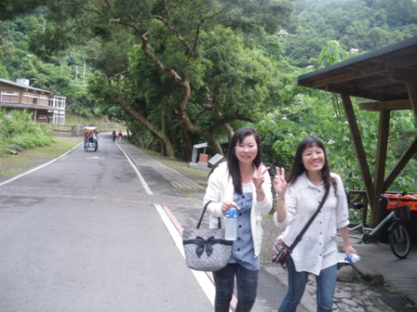 |  |  | 活動成果照片：  教師環湖健行一圈。
畫面二 | 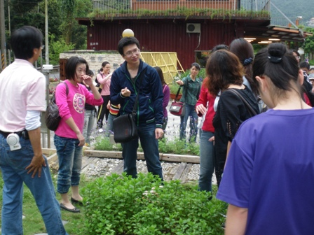 |  |  | 教育農場人員介紹園區內的各式香草及其功能。
畫面三 | 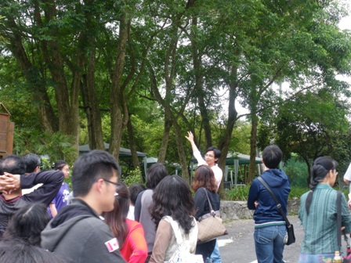 |  |  | 活動成果照片：  教育農場人員介紹園區內的樹木。
畫面四 | 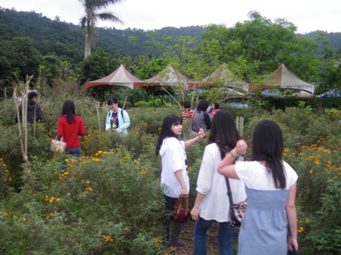 |  |  | 活動成果照片：  教職員工體驗園區內的香草迷宮。

